Дизайн-проект Центра цифрового образования детей «IТ-куб»
на базе Государственного бюджетного профессионального образовательного учреждения Псковской области «Опочецкий индустриально-педагогический колледж»

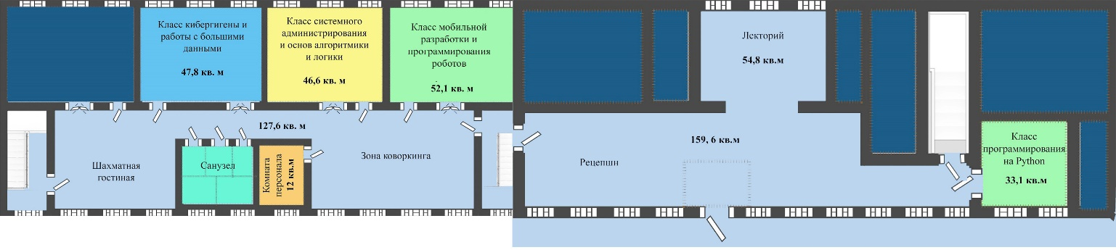
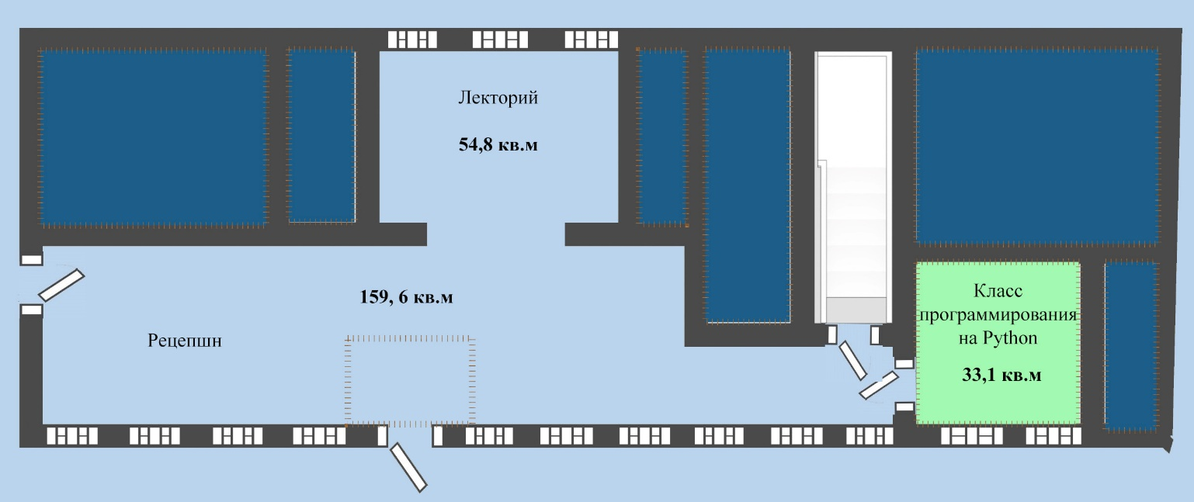
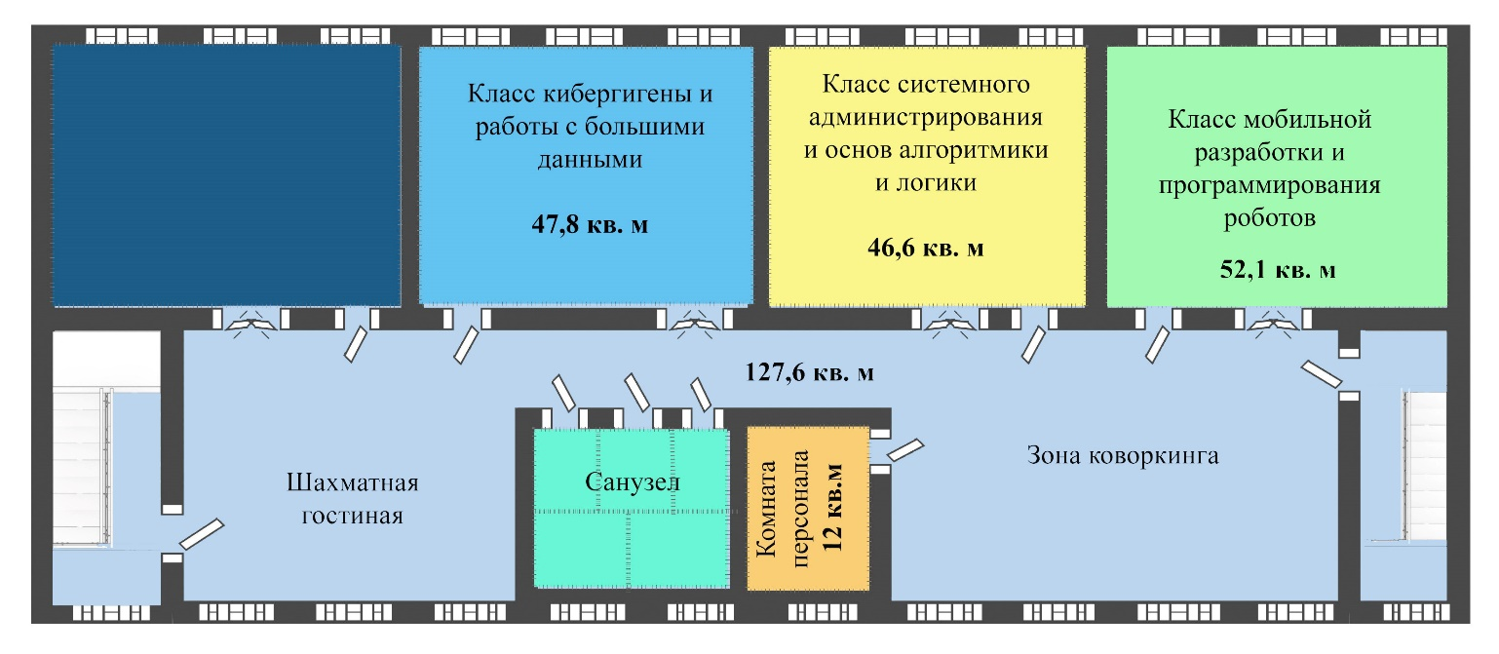
Рисунок 1 - План и зонирование ЦЦОД “IT-куб” г. Опочка
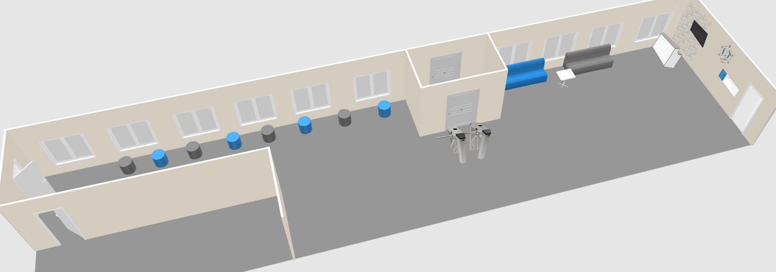
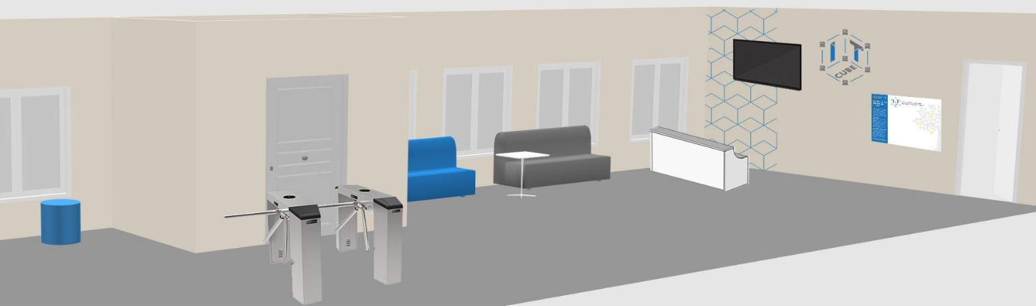
Рисунок 2 – Зона входа и рецепшн
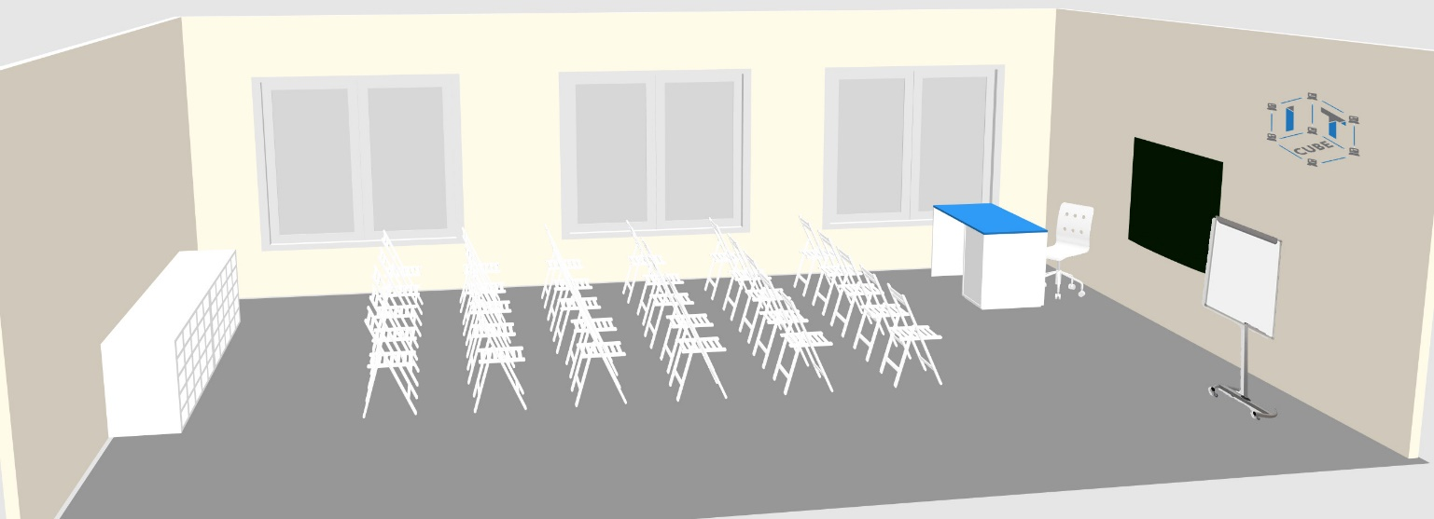
Рисунок 3 - Лекторий
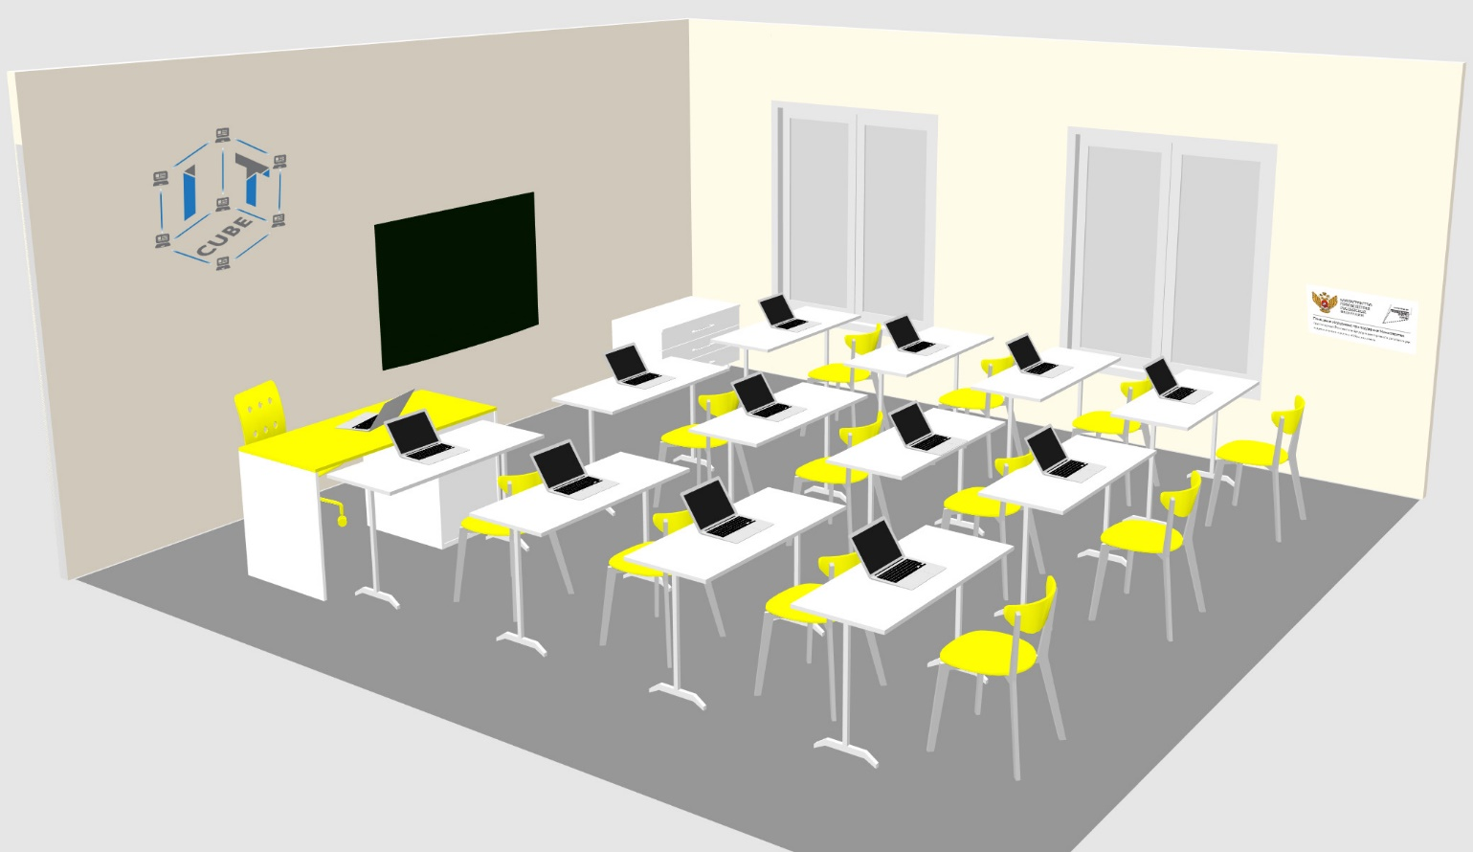
Рисунок 4 – Класс программирования на Python

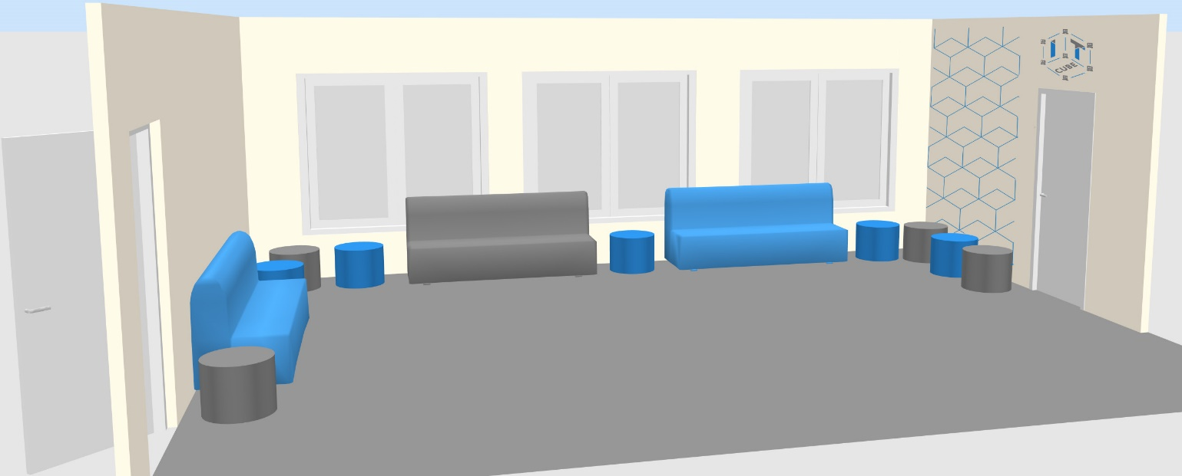
Рисунок 5 – Коворкинг

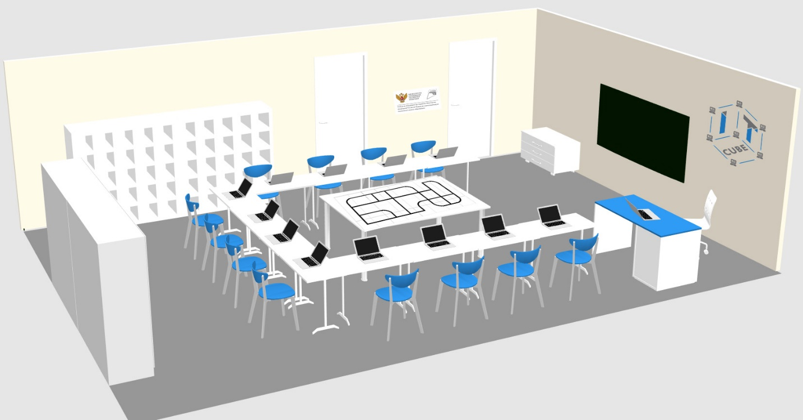
Рисунок 6 – Класс мобильной разработки
и программирования роботов

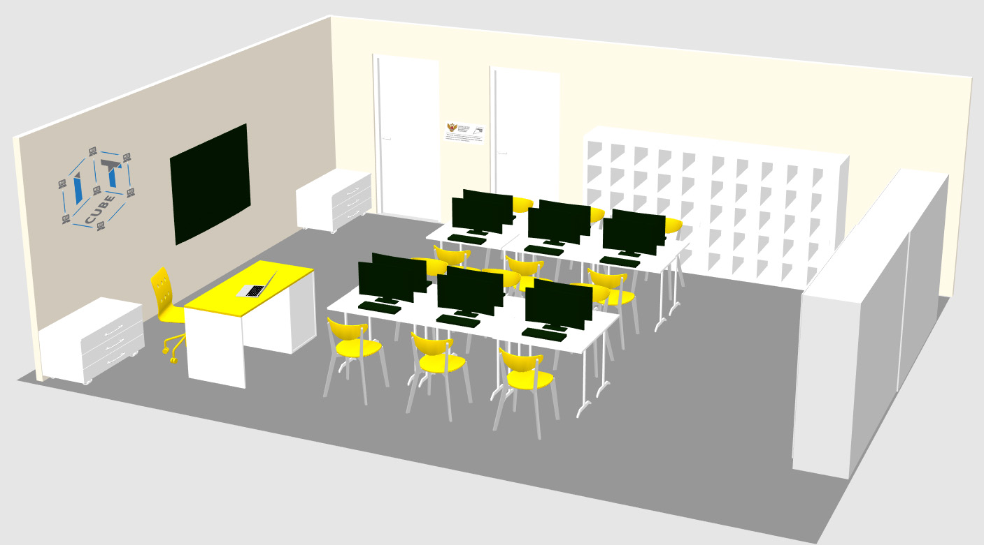

Рисунок 7 – Класс системного администрирования и основ алгоритмики и логики

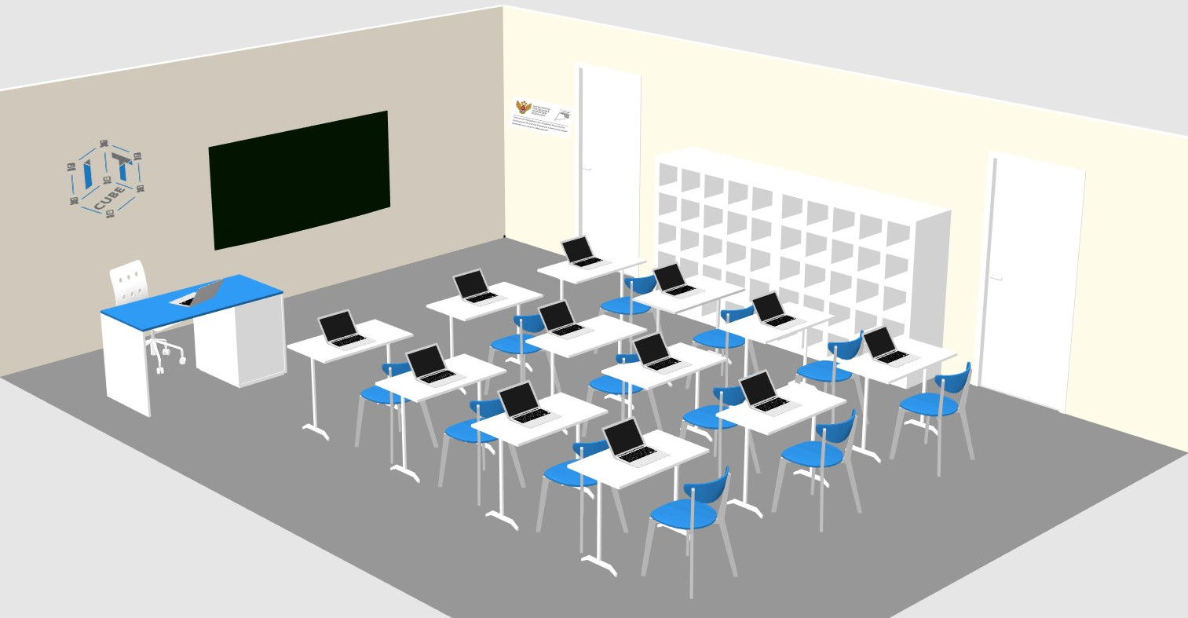
Рисунок 8 – Класс кибергигены и работы с большими данными

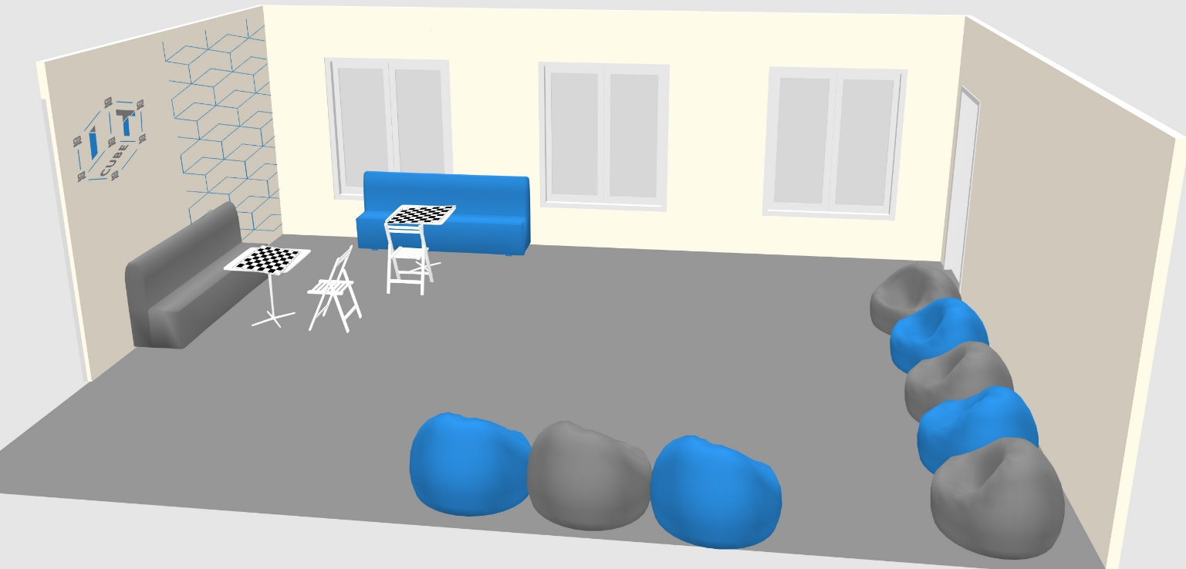
Рисунок 9 – Шахматная гостиная

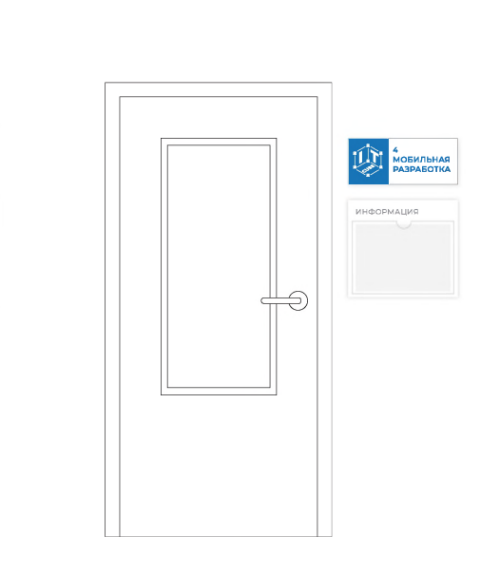
Рисунок 10 – Размещение навигационных табличек

